

**SICONV**

**MUNICIPAL**

**2.1 – Proposta Concedente**



**Índice**

Primeiros Passos 4

Visão geral do sistema 5

1. Entendendo a tela de manutenção 6

2. Proposta do Convênio Concedente 7

2.1. Consultar Proposta do Convênio Concedente 8

2.2. Incluir Proposta do Convênio Concedente 9

2.3. Anexar Arquivos na Proposta do Convênio Concedente 11

2.3.1. Consultar Anexos da Proposta do Convênio Concedente 12

2.3.2. Incluir Anexo à Proposta do Convênio Concedente 13

2.3.3. Visualizar Anexo da Proposta do Convênio Concedente 14

2.3.4. Editar Anexo da Proposta do Convênio Concedente 15

2.3.5. Excluir Anexo da Proposta do Convênio Concedente 16

2.4. Emitir Parecer do Planejamento da Proposta do Convênio Concedente 17

2.5. Visualizar Proposta do Convênio Concedente 19

2.6. Editar Proposta do Convênio Concedente 20

2.7. Excluir Proposta do Convênio Concedente 21

# Primeiros Passos

Para auxiliá-lo, este manual possui indicadores visuais com notas relevantes do sistema. Estes indicadores são representados pelos ícones abaixo:



**Atenção**

**Nota**

**Dica**

**IMPORTANTE!**

As telas do sistema por padrão são abertas sempre em modo de consulta, caso seja necessário incluir um novo registro o usuário deverá clicar no botão .

As principais ações do sistema para os registros retornados na consulta são:

 **Visualizar:** Utiliza-se esta ação para exibir detalhadamente os dados de um registro cadastrado no sistema.

 **Editar:** Editar total ou parcialmente os dados de um registro cadastrado no sistema.

 **Excluir:** Excluir o registro do sistema.



No sistema os campos que são de caráter obrigatório serão sempre marcados com um asterisco (*).

# Visão geral do sistema

**Tela de Autenticação**

1. Informe seu **Usuário** e **Senha**.
2. Clique em **Entrar** para acessar o sistema.

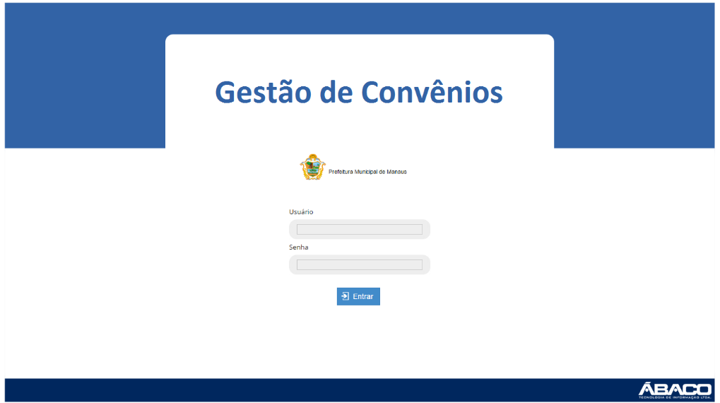

|  |  |
| --- | --- |
| Emblem-Important-128.PNG | Verifique com o administrador do sistema o endereço, usuário e senha de acesso ao sistema. |

**Página Inicial do Sistema**

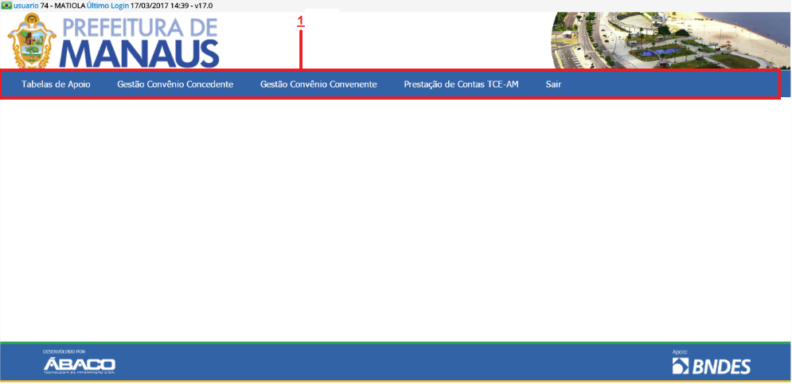

1. Menus do Sistema.

## Entendendo a tela de manutenção

* Para toda funcionalidade, inicialmente é apresentada a tela de manutenção de dados.

A tela de manutenção é dividida em dois blocos:

* A primeira apresenta os parâmetros de pesquisa para consultar registros no sistema.
* A segunda apresenta uma *grid* de exibição, ou seja, uma listagem de registros exibidas de acordo com a consulta realizada.

No *grid* de exibição, são apresentadas informações básicas de registros e suas ações de manutenção.

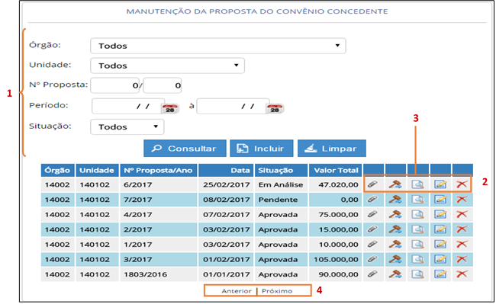

1. Parâmetros de Pesquisa
2. *Grid* de Exibição dos Registros
3. Ações de Manutenção
4. Navegação de Páginas

## Proposta do Convênio Concedente

***Sistema de Convênios >> Gestão Convênio Concedente >> Proposta***

Através dessa funcionalidade será possível manter e gerenciar todas as propostas de convênios concedentes.

### Consultar Proposta do Convênio Concedente

Na tela de **Manutenção da Proposta do Convênio Concedente,** para efetuar a pesquisa de registros já inseridos, preencha algum campo do filtro e clique no botão ;

Serão exibidos todos os registros encontrados no sistema de acordo com o filtro(s) selecionado(s).

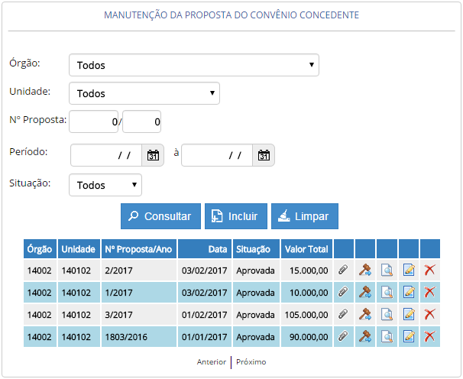

***Ações disponíveis para cada registro retornado na consulta:***

|  |  |
| --- | --- |
| **Ícone da Ação** | **Descrição da Ação** |
|  | Anexar arquivos relacionados a proposta do convênio. |
|  | Alterar situação da proposta do convênio. |
|  | Visualizar os dados da proposta do convênio. |
|  | Editar os dados da proposta do convênio. |
|  | Excluir a proposta de convênio cadastrada. |

### Incluir Proposta do Convênio Concedente

Na tela de **Manutenção da Proposta do Convênio Concedente** clique no botão .

O sistema irá direcionar para a tela de **Cadastro de Proposta de Convênio Concedente**:

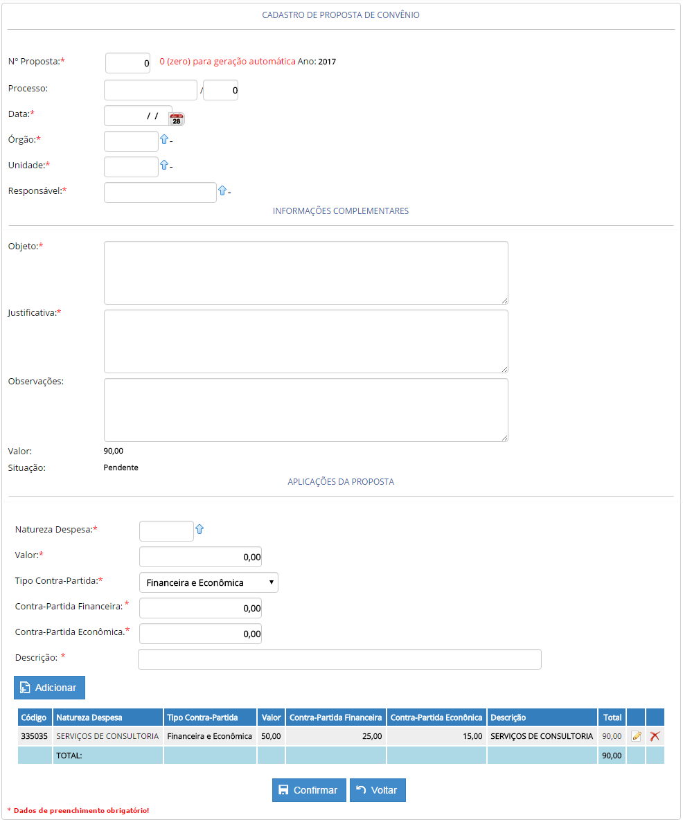



***O campo ‘№ da Proposta’ quando preenchido com 0 (zero) irá gerar o número de forma automática e sequencial.***

**Atenção**



**No ‘Plano de Aplicação’, deve-se clicar no ícone**  **para incluir a Natureza de Despesa, que deverá ter no mínimo uma natureza de despesa.**

**Atenção**



***O prompt de consulta abre uma tela auxiliar para consulta e seleção.***

Após o preenchimento do cadastro da proposta, deve-se clicar em  para realizar a conclusão do cadastro da proposta.

***Nota:*** *Para retornar à tela de* ***Manutenção da Proposta de Convênio Concedente*** *sem salvar as informações, clique no botão .*

Ao confirmar, a aplicação irá exibir uma janela informativa contendo o número/ano da proposta cadastrada, conforme imagem abaixo:

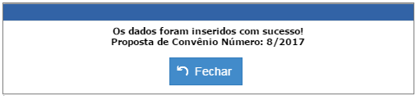

### Anexar Arquivos na Proposta do Convênio Concedente

Na tela de **Manutenção da Proposta do Convênio Concedente**, para gerenciar os anexos, clique no ícone ;

Será disponibilizada a tela de **Manutenção de Anexos da Proposta do Convênio Concedente**.

#### Consultar Anexos da Proposta do Convênio Concedente

Na tela de **Manutenção de Anexos da Proposta do Convênio Concedente,** para efetuar a pesquisa de registros já inseridos, preencha algum campo do filtro e clique no botão .

Serão exibidos todos os registros encontrados no sistema de acordo com o filtro(s) selecionado(s):

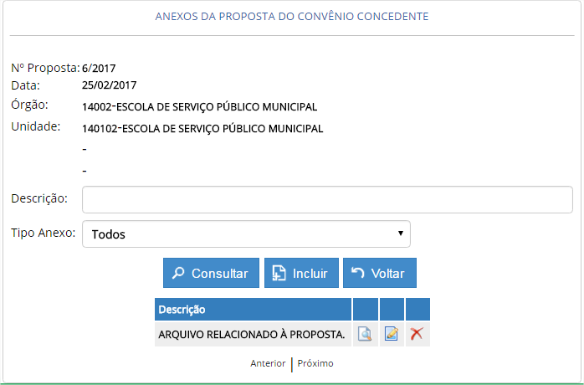

***Ações disponíveis para cada registro retornado na consulta:***

|  |  |
| --- | --- |
| **Ícone da Ação** | **Descrição da Ação** |
|  | Visualizar anexo da proposta do convênio concedente. |
|  | Editar anexo da proposta do convênio concedente. |
|  | Excluir anexo da proposta de convênio concedente. |

Para retornar à tela de **Manutenção da Proposta do Convênio Concedente**, clique no botão .

#### Incluir Anexo à Proposta do Convênio Concedente

Na tela de **Manutenção de Anexos da Proposta do Convênio Concedente** clique no botão .

O sistema irá direcionar para a tela de **Manutenção de Cadastro de Anexos**, do convênio concedente:

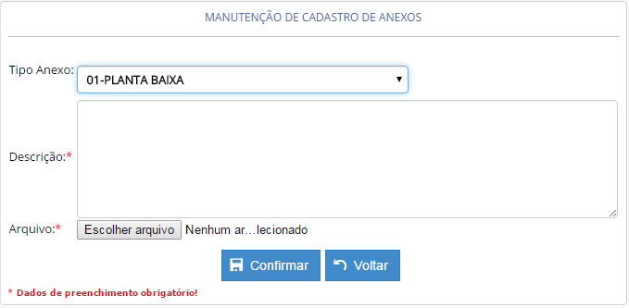

Após o preenchimento do cadastro do anexo, deve-se clicar em  para realizar a conclusão do cadastro do anexo.

***Nota:*** *Para retornar à tela de* ***Manutenção de Anexos da Proposta do Convênio Concedente*** *sem salvar as informações, clique no botão .*

Ao confirmar, a aplicação irá exibir uma janela informativa, informando que os dados foram salvos com sucesso, conforme imagem abaixo:

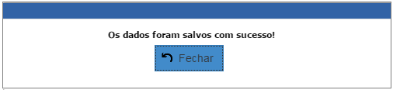

#### Visualizar Anexo da Proposta do Convênio Concedente

Na tela de **Manutenção de Anexos da Proposta do Convênio Concedente**, para visualizar o anexo clique no ícone .

Será disponibilizada a tela de **Manutenção de Cadastro de Anexos**, com todas as informações do registro cadastrado, em modo somente leitura:

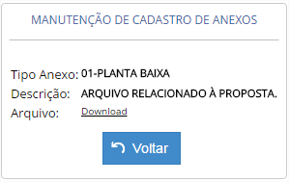

***Nota:*** *Para retornar à tela de* ***Manutenção de Anexos da Proposta do Convênio Concedente*** *clique no botão .*

#### Editar Anexo da Proposta do Convênio Concedente

Na tela de **Manutenção de Anexos da Proposta do Convênio Concedente**, para editar o anexo clique no ícone .

Será disponibilizada a tela de **Manutenção de Cadastro de Anexos**, com todas as informações do registro cadastrado, em modo de edição:

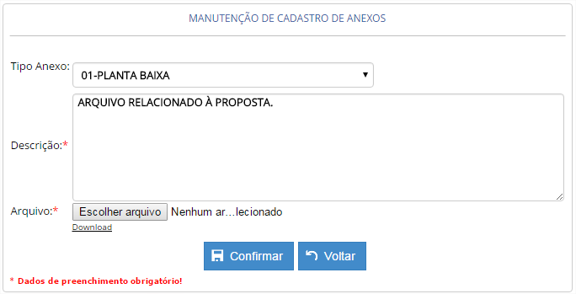

Após realizar as alterações do cadastro do anexo, deve-se clicar em  para gravar as alterações realizadas.

***Nota:*** *Para retornar à tela de* ***Manutenção de Anexos da Proposta do Convênio Concedente*** *sem salvar as informações, clique no botão .*

Ao confirmar, a aplicação irá exibir uma janela informativa, informando que os dados foram salvos com sucesso, conforme imagem abaixo:



#### Excluir Anexo da Proposta do Convênio Concedente

Na tela de **Manutenção de Anexos da Proposta do Convênio Concedente**, para excluir o anexo clique no ícone .

Será disponibilizada a tela de **Manutenção de Anexos da Proposta do Convênio Concedente**, com todas as informações do registro cadastrado, em modo somente leitura, para visualização das informações a serem excluídas.

Deve-se clicar em  para realizar a exclusão do registro.

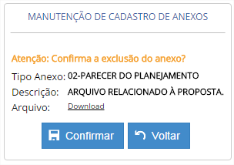

***Nota:*** *Para retornar à tela de* ***Manutenção de Anexos da Proposta do Convênio Concedente*** *sem salvar as informações, clique no botão .*

### Emitir Parecer do Planejamento da Proposta do Convênio Concedente

Na tela de **Manutenção da Proposta do Convênio Concedente**, para emitir o parecer do planejamento, clique no ícone ;

Será disponibilizada tela para emitir o parecer do planejamento.

Preencha os campos do parecer (Descrição do Parecer e a Situação) e clique no botão .

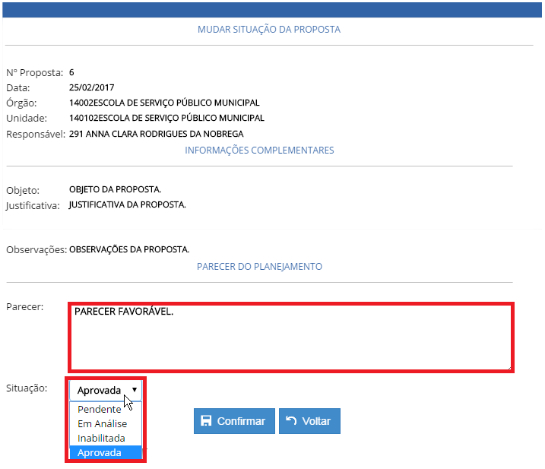

***Nota:*** *Para retornar à tela de* ***Manutenção da Proposta do Convênio Concedente*** *sem salvar as informações, clique no botão .*



***Caso a proposta já esteja vinculada a um convênio concedente, o sistema não permitirá acessar a opção e apresentará uma mensagem informativa indicando o nº do convênio.***

**Atenção**

### Visualizar Proposta do Convênio Concedente

Na tela de **Manutenção da Proposta do Convênio Concedente**, para visualizar os dados da proposta do convênio concedente, clique no ícone .

Será disponibilizada a tela de **Cadastro de Proposta do Convênio Concedente**, com todas as informações do registro cadastrado, em modo somente leitura:

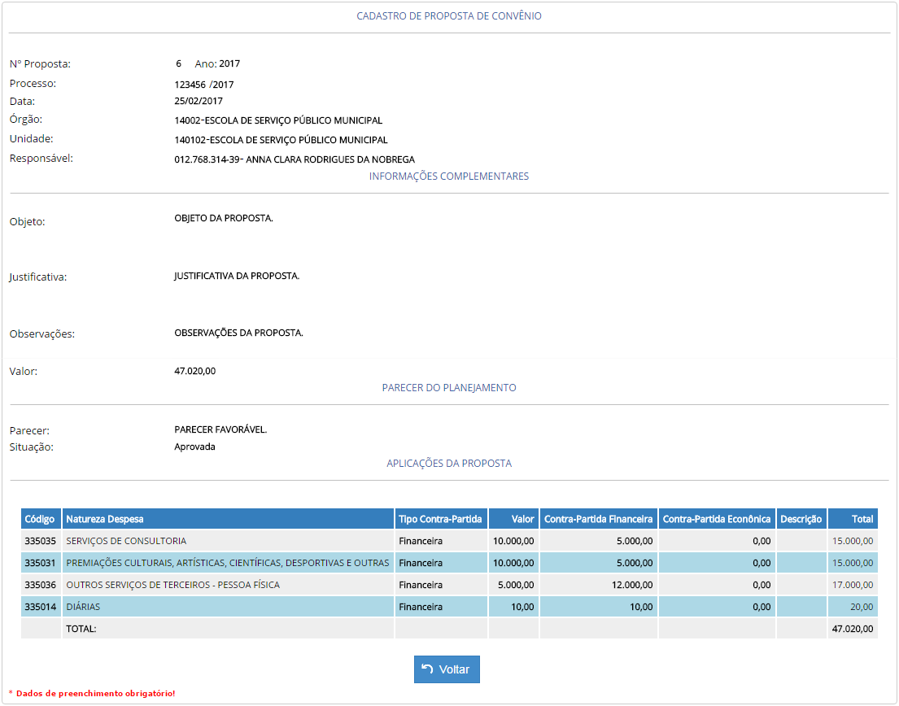

Para retornar à tela de **Manutenção da Proposta do Convênio Concedente**, clique no botão .

### Editar Proposta do Convênio Concedente

Na tela de **Manutenção da Proposta do Convênio Concedente**, para editar os dados da proposta do convênio concedente, clique no ícone .

Será disponibilizada a tela de **Cadastro de Proposta do Convênio Concedente**, com todas as informações do registro cadastrado, em modo de edição:

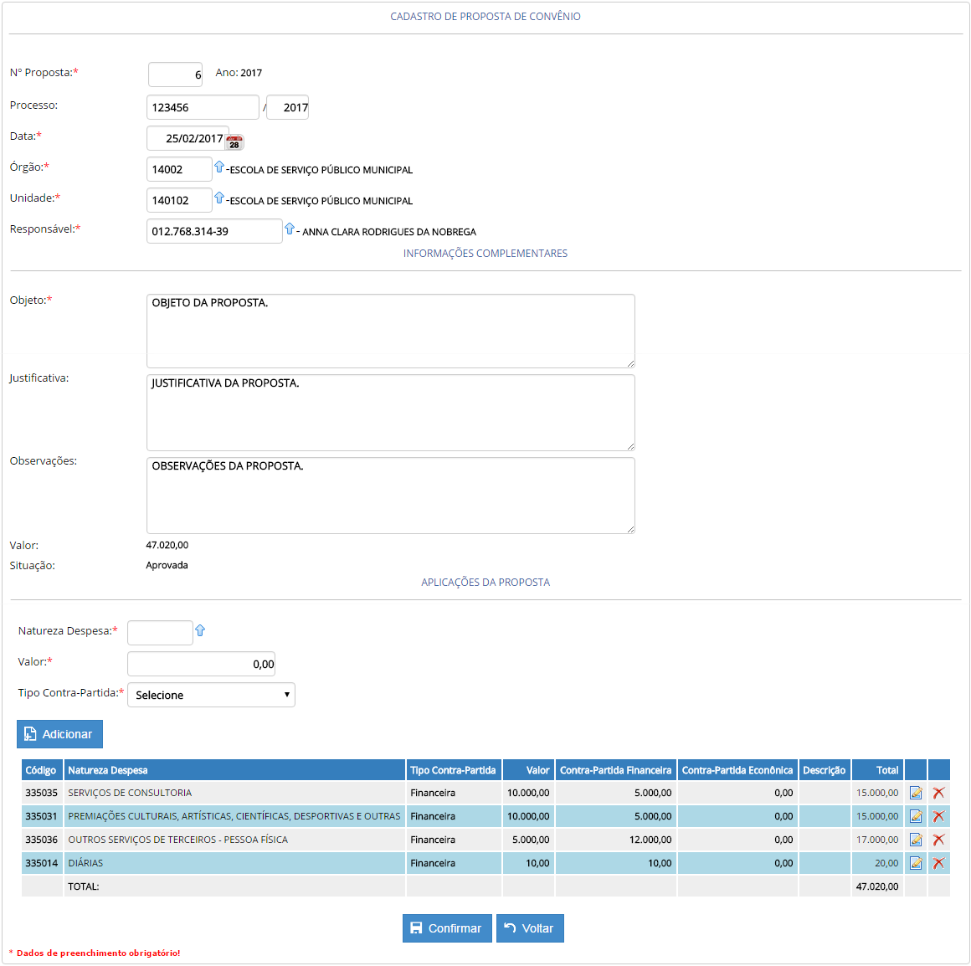

Após realizar as alterações do cadastro da proposta, deve-se clicar em  para gravar as alterações realizadas.

***Nota:*** *Para retornar à tela de* ***Manutenção da Proposta do Convênio Concedente*** *sem salvar as informações, clique no botão .*

Ao confirmar, a aplicação irá exibir uma janela, informando que os dados foram salvos com sucesso, conforme imagem abaixo:



### Excluir Proposta do Convênio Concedente

Na tela de **Manutenção da Proposta do Convênio Concedente**, para excluir o anexo clique no ícone .

Será disponibilizada a tela de **Cadastro de Proposta do Convênio Concedente**, com todas as informações do registro cadastrado, em modo somente leitura, para visualização das informações a serem excluídas.

Deve-se clicar em  para realizar a exclusão do registro.

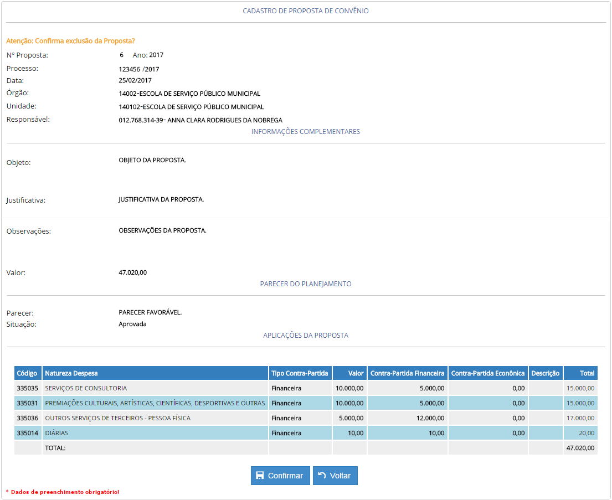

***Nota:*** *Para retornar à tela de* ***Manutenção da Proposta do Convênio Concedente*** *sem salvar as informações, clique no botão .*

**Manual do Usuário**

**Sistema de Convênios – Proposta Concedente**

Elaboração:

Ábaco Sistemas

Revisão & Edição:

Márcio Marques Gonçalves,   
Diretor de Convênios e Fundos – DCONF/SUBCI/SEMEF

Gestão:

ARNALDO GOMES FLORES  
Subsecretário Municipal de Controle Interno – SUBCI/SEMEF

LOURIVAL LITAIFF PRAIA  
Secretário Municipal de Finanças, Tecnologia da Informação e Controle Interno – SEMEF.

# ARTHUR VIRGÍLIO DO CARMO RIBEIRO NETO Prefeito de Manaus 2018